**Антитеррор в ДОУ**

*ЧТО ТАКОЕ ТЕРРОРИЗМ?*

*Терроризм* - это одно из самых страшных преступлений. Бандиты совершают его, чтобы добиться своих злых целей.

Для этого они нагнетают страх в обществе и совершают насилие над людьми. Все террористы - преступники, и после того, как они попадают в руки стражам порядка, их судят и сажают в тюрьмы.

Скорее всего, вам не придется столкнуться с этим страшным злом - терроризмом, но, к сожалению, угроза терактов существует, и лучше всего быть к ней готовым.

*ПАМЯТКА «ДЕЙСТВИЯ ПРИ УГРОЗЕ ВОЗНИКНОВЕНИЯ ТЕРРОРИСТИЧЕСКОГО АКТА В ДОУ»*

*В момент возникновения угрозы:*

1. Сообщить о случившемся по телефону 112 и заведующему МБДОУ.

2. Эвакуировать воспитанников ДОУ и персонал из здания детского сада (с проверкой наличия и размещением детей, организацией передачи их родителям).

3. Силами технического персонала и воспитателей организовать охрану здания детского сада с целью не допустить в здание посторонних (для исключения мародерства) до прибытия следственно-оперативной группы.

4. Привести в готовность все средства пожаротушения в детском саду (внутренние пожарные краны, огнетушители и др.).

5. При эвакуации ввести в действие План действий по предупреждению и ликвидации чрезвычайной ситуации.

6. Встретить следственно-оперативную группу и сообщить руководителю (заведующему) ДОУ:  
7. Оставаться со следственно-оперативной группой до конца обследования здания детского сада и выполнять требования старшего группы об открытии помещений или о приглашении персонала ДОУ и воспитателей для проведения следственных действий.

8. В ДОУ приходить только после выдачи акта об отсутствии взрывного устройства за подписью начальника следственно-оперативной группы.

*При срабатывании взрывного устройства:*

1. Сообщить о случившемся в по дежурным телефонам, указанным в начале текста.

2. Выяснить обстановку (место взрыва, наличие пострадавших, имеется или нет возгорание и т. д.).

3. Организовать эвакуацию воспитанников из детского сада (с проверкой наличия и размещением детей, организацией передачи их родителям).

4. Организовать вынос пострадавших и помощь им силами персонала детского сада установить место сбора пострадавших.

5. Выяснить, кто пострадал при срабатывании взрывного устройства, и сообщить об этом их родителям или родственникам.

6. Оказать возможную помощь при проведении следственных действий.

*При захвате воспитанников или персонала в заложники:*

1. Немедленно вывести не захваченный персонал и воспитанников из здания детского сада (организовать проверку воспитанников, педагогов и персонала, передачу воспитанников родителям).

2. Сообщить о случившемся о случившемся в по дежурным телефонам указанным в начале текста.

3. Уточнить местонахождение террористов и заложников, их требования, психическое состояние.

4. Организовать наблюдение за зданием ДОУ с целью не допустить проникновения в него посторонних.

5. Организовать встречу следственно-оперативной группы, сообщить все сведения, которыми вы обладаете о террористах и захваченных ими воспитанников. Передать следственно-оперативной группе план расположения помещений ДОУ.

*Действия персонала при обнаружении подозрительного предмета:*

1. Немедленно лично или через посыльного сообщить о случившемся заведующему ДОУ или лицу, его замещающему.

2. Убрать от подозрительного предмета всех окружающих на безопасное расстояние (вывести из помещения, где оно обнаружено).

3. Не подходить и не прикасаться к подозрительному предмету.

4. Не пользоваться около подозрительного предмета радиотелефоном и мобильным.

Не пытаться самим определить тип взрывного устройства путем его разбора или разворачивания упаковки.

*Памятка лицу, получившему сообщение с угрозой минирования здания ДОУ:*

1. Постарайтесь установить контакт с анонимом при этом:  
   • попытайтесь выяснить мотивы минирования;

• попытайтесь уговорить его не совершать этот поступок;  
• выясните мотив минирования, какие требования выдвигает аноним;  
• задавайте различные уточняющие вопросы, провоцируйте его проговориться и сообщить о себе какие-либо данные.

2. По окончании разговора немедленно заполните лист наблюдения, где укажите: возможный пол, возраст, интонацию голоса, наличие дефектов речи, ее высоту и тембр, наличие звукового (шумового) фона, предполагаемое психическое состояние позвонившего.

3. Зафиксируйте точное время поступления к вам звонка.

4. По окончании переговоров немедленно сообщите об угрозе и ваших наблюдениях заведующему детского сада или лицу, его замещающему.

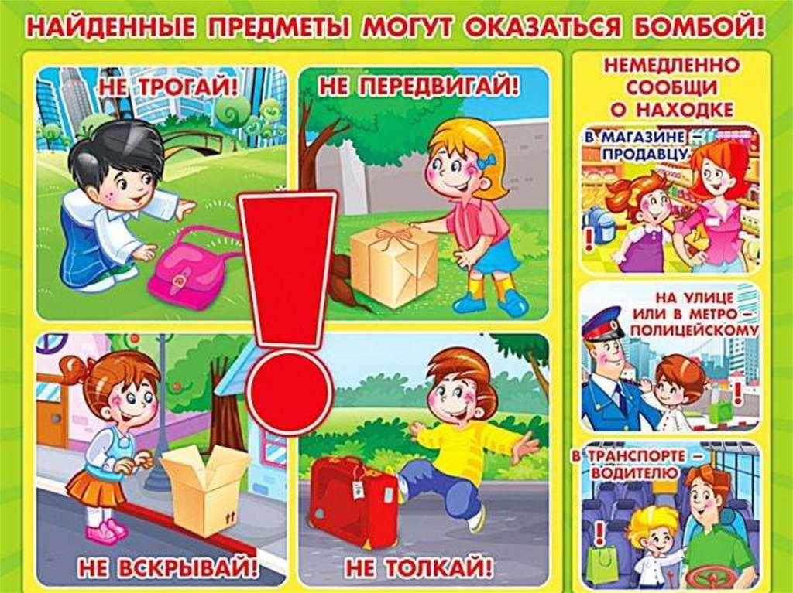

Материал подготовила воспитатель Брусницына Е.Н.